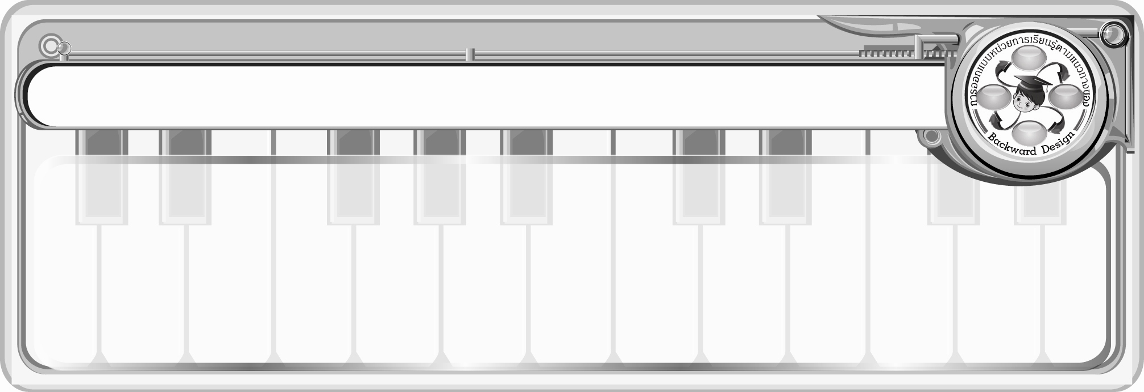
การออกแบบหน่วยการเรียนรู้ตามแนวทางของ Backward Design
หน่วยการเรียนรู้ที่ 6 เรื่อง การเคลื่อนไหวประกอบจังหวะพื้นเมือง
รหัส-ชื่อรายวิชา ศ 141 กลุ่มสาระการเรียนรู้ศิลปะ : ดนตรี-นาฏศิลป์
ชั้นประถมศึกษาปีที่ 4ภาคเรียนที่ 2เวลา 1 ชั่วโมง
ผู้สอน.................................................................โรงเรียน........................................................................

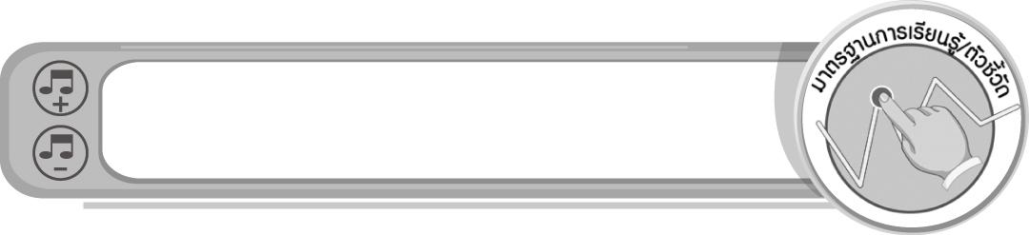

มาตรฐานการเรียนรู้/ตัวชี้วัด

มาตรฐานการเรียนรู้
ศ 3.1 เข้าใจและแสดงออกทางนาฏศิลป์อย่างสร้างสรรค์ วิเคราะห์ วิพากษ์วิจารณ์คุณค่านาฏศิลป์ ถ่ายทอดความรู้สึก ความคิดอย่างอิสระ ชื่นชม และประยุกต์ใช้ในชีวิตประจำวัน
ตัวชี้วัด
ศ 3.1 ป.4/3 แสดงการเคลื่อนไหวในจังหวะต่าง ๆ ตามความคิดของตน
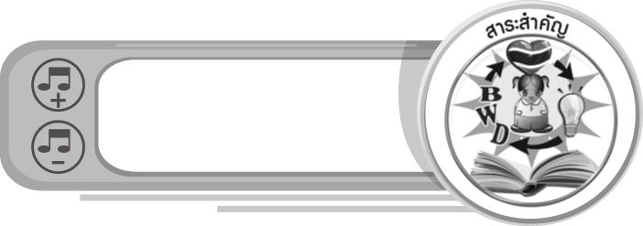
สาระสำคัญ

การเคลื่อนไหวท่าทางประกอบจังหวะที่พร้อมเพรียงกัน จะทำให้การแสดงนั้นเป็นระเบียบและ ดูสวยงาม
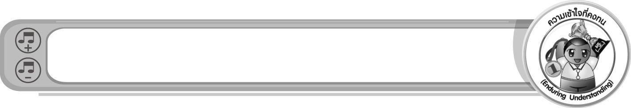
ความเข้าใจที่คงทน (Enduring Understanding)

การเคลื่อนไหวท่าทางประกอบจังหวะ เป็นการฝึกความคิดสร้างสรรค์ จินตนาการ ซึ่งในการเคลื่อนไหวท่าทางนั้นจะต้องมีความพร้อมเพรียง เพื่อให้การแสดงเกิดความสวยงาม
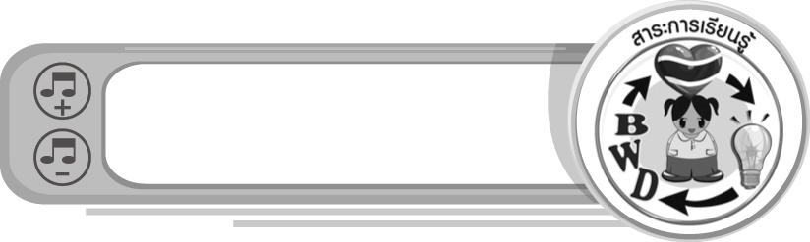
สาระการเรียนรู้

การเคลื่อนไหวประกอบจังหวะพื้นเมือง : จังหวะฟ้อนเงี้ยว จังหวะเซิ้งกระติบข้าว

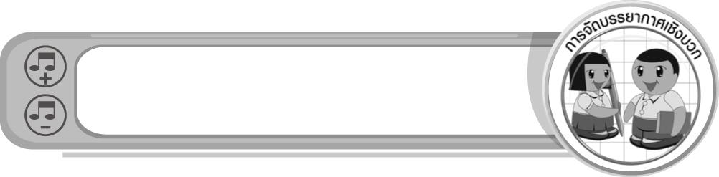

คุณลักษณะอันพึงประสงค์

มุ่งมั่นในการทำงาน
ตัวชี้วัดที่ 6.2 ทำงานด้วยความเพียรพยายามและอดทนเพื่อให้งานสำเร็จตามเป้าหมาย

สมรรถนะสำคัญของผู้เรียน

ความสามารถในการแก้ปัญหา
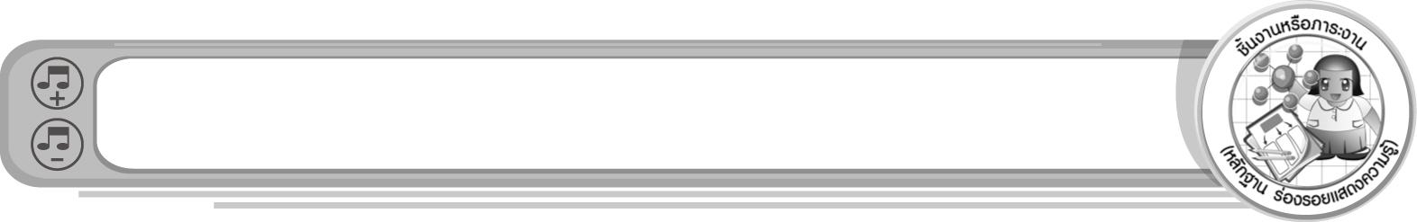
ชิ้นงานหรือภาระงาน (หลักฐาน ร่องรอยแสดงความรู้)

ชิ้นงานที่ 9 เรื่อง การเคลื่อนไหวประกอบจังหวะพื้นเมือง
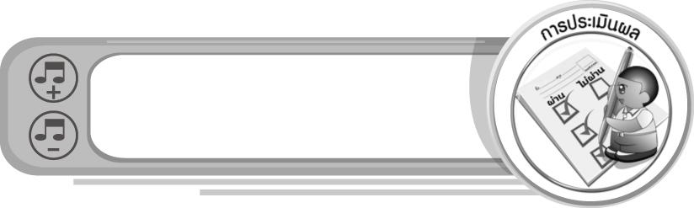
การประเมินผล

1. การประเมินผลตัวชี้วัด
ชิ้นงานที่ 9 เรื่อง การเคลื่อนไหวประกอบจังหวะพื้นเมือง
เกณฑ์การประเมิน | ระดับคะแนน
เกณฑ์การประเมิน | 4 | 3 | 2 | 1
แสดงการเคลื่อนไหวในจังหวะเซิ้ง  กระติบข้าว | แสดงการเคลื่อนไหวในจังหวะเซิ้ง  กระติบข้าวร่วมกับผู้อื่นได้ถูกต้องด้วยตนเอง สามารถแก้ไขปัญหาระหว่างการปฏิบัติและสามารถให้คำแนะนำผู้อื่นได้ | แสดงการเคลื่อนไหวในจังหวะเซิ้ง  กระติบข้าวร่วมกับผู้อื่นได้ถูกต้องด้วยตนเอง สามารถแก้ไขปัญหาระหว่างการปฏิบัติได้ แต่ไม่สามารถให้คำแนะนำ  ผู้อื่นได้ | แสดงการเคลื่อนไหวในจังหวะเซิ้ง  กระติบข้าวร่วมกับผู้อื่นได้ถูกต้อง โดยมีครูและผู้อื่นให้คำแนะนำบ้าง | แสดงการเคลื่อนไหวในจังหวะเซิ้ง  กระติบข้าวร่วมกับผู้อื่นได้ถูกต้อง โดยมีครูและผู้อื่นให้คำแนะนำเท่านั้น

2. การประเมินผลคุณลักษณะอันพึงประสงค์
มุ่งมั่นในการทำงาน
ตัวชี้วัดที่ 6.2 ทำงานด้วยความเพียรพยายามและอดทนเพื่อให้งานสำเร็จตามเป้าหมาย
พฤติกรรมบ่งชี้ | ไม่ผ่าน (0) | ผ่าน (1) | ดี (2) | ดีเยี่ยม (3)
6.2.1 ทุ่มเททำงาน อดทน ไม่ย่อท้อต่อปัญหา และอุปสรรค  ในการทำงาน  6.2.2 พยายามแก้ปัญหา และอุปสรรคใน การทำงานให้สำเร็จ  6.2.3 ชื่นชมผลงานด้วย ความภาคภูมิใจ | ไม่ขยัน อดทน  ในการทำงาน | ทำงานด้วยความขยันพยายามให้งานสำเร็จตามเป้าหมาย | ทำงานด้วยความขยัน อดทน พยายาม  ให้งานสำเร็จ  ตามเป้าหมาย  ชื่นชมผลงาน  ด้วยความภาคภูมิใจ | ทำงานด้วยความขยัน อดทน ไม่ย่อท้อ  ต่อปัญหาในการ  ทำงาน พยายาม  ให้งานสำเร็จตาม  เป้าหมาย ชื่นชม  ผลงานด้วยความภาคภูมิใจ

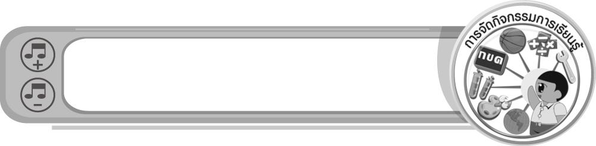
การจัดกิจกรรมการเรียนรู้

- ครูเปิดจังหวะเซิ้งกระติบข้าวให้นักเรียนฟัง แล้วร่วมกันแสดงความคิดเห็น จากนั้นครูนำบัตรคำจังหวะพื้นเมืองติดบนกระดาน แล้วอธิบายเกี่ยวกับจังหวะพื้นเมือง และการเคลื่อนไหวร่างกายประกอบจังหวะ
- ครูนำแผนภูมิจังหวะเซิ้งกระติบข้าวมาติดไว้บนกระดาน แล้วร้องจังหวะเซิ้งพร้อมปรบมือตามจังหวะให้นักเรียนดูและปฏิบัติตามจนถูกต้องพร้อมเพรียงกัน
- ครูสาธิตการเคลื่อนไหวประกอบจังหวะเซิ้ง พร้อมกับร้องจังหวะเซิ้งกระติบข้าวให้นักเรียนดู และปฏิบัติตาม จากนั้นให้นักเรียนแบ่งกลุ่ม 5 คน ร่วมกันฝึกการเคลื่อนไหวประกอบจังหวะเซิ้ง กระติบข้าว และแสดงให้ครูและเพื่อน ๆ กลุ่มอื่นดู จากนั้นประเมินผลการแสดง
- ร่วมกันแสดงความคิดเห็นเกี่ยวกับประโยชน์ของการเคลื่อนไหวประกอบจังหวะเซิ้งกระติบข้าว และสรุปความรู้เกี่ยวกับการเคลื่อนไหวประกอบจังหวะพื้นเมือง
- นักเรียนและครูร่วมกันสรุปความรู้ ดังนี้
• การเคลื่อนไหวท่าทางประกอบจังหวะ เป็นการฝึกความคิดสร้างสรรค์ จินตนาการ ซึ่งในการเคลื่อนไหวท่าทางนั้นจะต้องมีความพร้อมเพรียง เพื่อให้การแสดงเกิดความสวยงาม

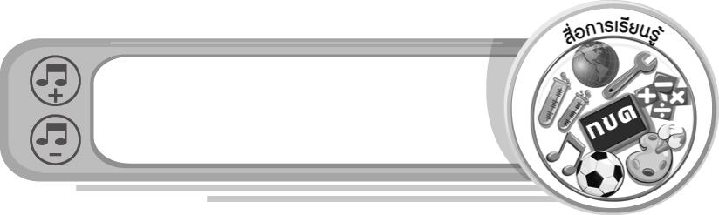
สื่อการเรียนรู้

1. แถบบันทึกเสียง
2. เครื่องเล่นแถบบันทึกเสียง
3. บัตรคำ
4. แผนภูมิจังหวะเซิ้งกระติบข้าว
5. ชิ้นงานที่ 9 เรื่อง การเคลื่อนไหวประกอบจังหวะพื้นเมือง

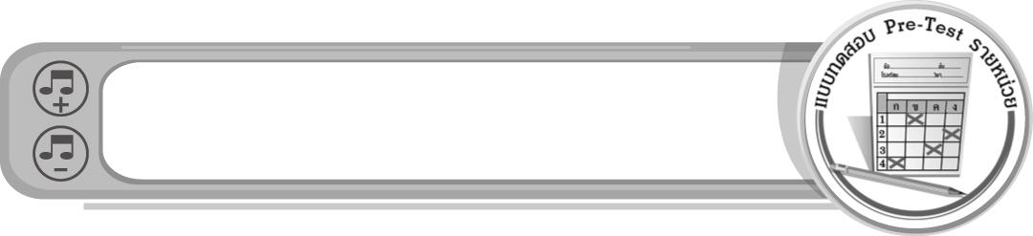
แบบทดสอบก่อนเรียน (Pre-Test)
ได้......................คะแนน
คะแนนเต็ม 10 คะแนน
ชื่อ ______________________ นามสกุล_______________ เลขที่______ ชั้น _______

ให้ระบายคำตอบที่ถูกต้องลงในวงกลมตัวเลือกให้เต็มวง (ห้ามระบายนอกวง)
1. จังหวะมีความสำคัญต่อการแสดงอย่างไร
1 ทำให้การแสดงมีความพร้อมเพรียงสวยงาม
2 ทำให้การแสดงเป็นที่ชื่นชอบต่อผู้ชม
3 ทำให้การแสดงมีเอกลักษณ์
4 ทำให้การแสดงแปลกใหม่

2. การเคลื่อนไหวไม่ถูกต้องตามจังหวะแสดงให้เห็นถึงสิ่งใด
1 ความตื่นเต้นเร้าใจ
2 ความสนุกสนาน
3 ความไม่รับผิดชอบ
4 ความไม่สามัคคี

3. ท่ารำใดไม่ใช่ท่ารำประกอบจังหวะเซิ้ง
1 เดินสะพายกระติบ
2 ท่าชักแป้งผัดหน้า
3 ท่าปั้นข้าวเหนียว
4 ท่าเช็ดมือ

4. เครื่องดนตรีใดใช้ประกอบการแสดงฟ้อนเงี้ยว
1 กลอง กรับ
2 ฉาบ กลอง
3 โหม่ง ฉิ่ง
4 ฉิ่ง ฉาบ

5. การแสดงฟ้อนเงี้ยวควรแต่งกายคล้ายบุคคลใด
1 ชาวจีน
2 ชาวนา
3 ชาวเขา
4 ชาวประมง
6. ฟ้อนเงี้ยวเป็นนาฏศิลป์พื้นเมืองของภาคใด
1 ภาคตะวันออก
2 ภาคกลาง
3 ภาคใต้
4 ภาคเหนือ

7. เซิ้งกระติบเกี่ยวข้องกับวิถีชีวิตด้านใด
1 วัฒนธรรมการรับประทานอาหาร
2 การลงแขกเกี่ยวข้าว
3 การสานกระติบ
4 การขอฝน

8. ข้อใดเป็นจังหวะเซิ้งกระติบ
1 เท่ง ป๊ะเท่ง ป๊ะเท่ง เท่งเท่ง
2 เท่ง เท่ง ป๊ะ ป๊ะ เท่ง เท่ง
3 ป๊ะ เท่งป๊ะ เท่งป๊ะ เท่งป๊ะ
4 ป๊ะ ป๊ะ เท่ง เท่ง ป๊ะ ป๊ะ

9. เครื่องดนตรีใดไม่ใช้บรรเลงประกอบการแสดงเซิ้งกระติบ
1 กลองยาว
2 โหม่ง
3 ฉิ่ง
4 กลองทัด

10. อุปกรณ์ใดใช้ในการแสดงเซิ้งกระติบ
1 กระติบ
2 เคียว
3 สวิง
4 สุ่ม

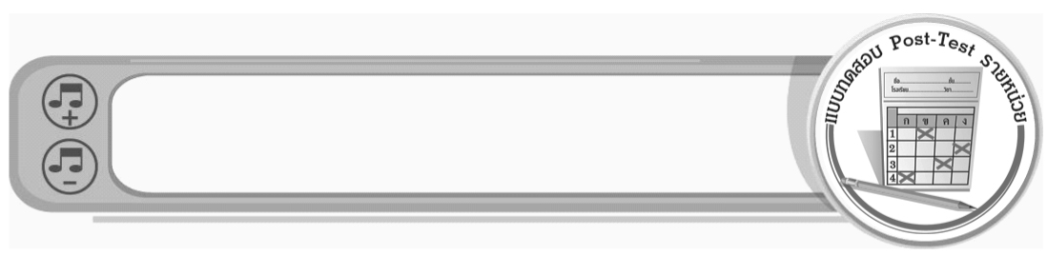
แบบทดสอบหลังเรียน (Post-Test)
ได้......................คะแนน
คะแนนเต็ม 10 คะแนน
ชื่อ ______________________ นามสกุล_______________ เลขที่______ ชั้น _______

ให้ระบายคำตอบที่ถูกต้องลงในวงกลมตัวเลือกให้เต็มวง (ห้ามระบายนอกวง)
1. ข้อใดเป็นจังหวะเซิ้งกระติบ
1 ป๊ะ ป๊ะ เท่ง เท่ง ป๊ะ ป๊ะ
2 ป๊ะ เท่งป๊ะ เท่งป๊ะ เท่งป๊ะ
3 เท่ง เท่ง ป๊ะ ป๊ะ เท่ง เท่ง
4 เท่ง ป๊ะเท่ง ป๊ะเท่ง เท่งเท่ง

2. เครื่องดนตรีใดไม่ใช้บรรเลงประกอบการแสดงเซิ้งกระติบ
1 กลองทัด
2 ฉิ่ง
3 โหม่ง
4 กลองยาว

3. อุปกรณ์ใดใช้ในการแสดงเซิ้งกระติบ
1 สุ่ม
2 สวิง
3 เคียว
4 กระติบ

4. เซิ้งกระติบเกี่ยวข้องกับวิถีชีวิตด้านใด
1 การขอฝน
2 การสานกระติบ
3 การลงแขกเกี่ยวข้าว
4 วัฒนธรรมการรับประทานอาหาร

5. ฟ้อนเงี้ยวเป็นนาฏศิลป์พื้นเมืองของภาคใด
1 ภาคใต้
2 ภาคเหนือ
3 ภาคกลาง
4 ภาคตะวันออก
6. ท่ารำใดไม่ใช่ท่ารำประกอบจังหวะเซิ้ง
1 ท่าเช็ดมือ
2 ท่าปั้นข้าวเหนียว
3 ท่าชักแป้งผัดหน้า
4 เดินสะพายกระติบ

7. การแสดงฟ้อนเงี้ยวควรแต่งกายคล้ายบุคคลใด
1 ชาวประมง
2 ชาวเขา
3 ชาวนา
4 ชาวจีน

8. เครื่องดนตรีใดใช้ประกอบการแสดงฟ้อนเงี้ยว
1 ฉิ่ง ฉาบ
2 โหม่ง ฉิ่ง
3 ฉาบ กลอง
4 กลอง กรับ

9. การเคลื่อนไหวไม่ถูกต้องตามจังหวะแสดงให้เห็นถึงสิ่งใด
1 ความไม่สามัคคี
2 ความไม่รับผิดชอบ
3 ความสนุกสนาน
4 ความตื่นเต้นเร้าใจ

10. จังหวะมีความสำคัญต่อการแสดงอย่างไร
1 ทำให้การแสดงแปลกใหม่
2 ทำให้การแสดงมีเอกลักษณ์
3 ทำให้การแสดงเป็นที่ชื่นชอบต่อผู้ชม
4 ทำให้การแสดงมีความพร้อมเพรียงสวยงาม

เฉลยแบบทดสอบก่อนเรียน (Pre-Test)
1.12.43.24.25.3
6.47.18.39.4 10. 1

1.22.13.44.45.2
6.37.18.39.1 10. 4

เฉลยแบบทดสอบหลังเรียน (Post-Test)


แบบบันทึกสรุปผลการเรียนรู้สำหรับผู้เรียน

ชื่อ-นามสกุล...................................... เลขที่ ............................................ ชั้น ..................................
วันที่ ................................................ เดือน ........................................................... พ.ศ. .....................
คำชี้แจง ให้นักเรียนบันทึกสรุปผลการเรียนรู้จากหน่วยการเรียนรู้นี้
นักเรียนมีความรู้สึกอย่างไร หลังจากที่เรียนหน่วยการเรียนรู้นี้แล้ว
......................................................................................................................

นักเรียนยังไม่เข้าใจเรื่องใด อีกบ้างที่เกี่ยวกับหน่วยการเรียนรู้นี้ ซึ่งต้องการให้ครูอธิบายเพิ่มเติม
.....................................................................................................................................................................

นักเรียนได้รับความรู้เรื่องใดบ้างจากหน่วยการเรียนรู้นี้
............................................................................................................................................................
....................................................




หน่วยการเรียนรู้ที่....... ...................................................................

นักเรียนได้ทำกิจกรรมอะไรบ้างในหน่วยการเรียนรู้นี้
...........................................................................................................................................................................................................................................
นักเรียนจะสามารถนำความรู้ ความเข้าใจจากหน่วยการเรียนรู้นี้ไปใช้ประโยชน์ในชีวิตประจำวันได้อย่างไรบ้าง
............................................................................................................................................................................................................................

ผลงานที่นักเรียนชอบและต้องการคัดเลือกเป็นผลงานดีเด่นจาก
หน่วยการเรียนรู้นี้คือผลงานใดบ้าง เพราะอะไร
...............................................................................................................

หมายเหตุ ให้ครูสำเนาแบบบันทึกนี้เพื่อให้นักเรียนบันทึกทุกหน่วยการเรียนรู้
1. ครูสามารถนำแบบบันทึกนี้ไปใช้เป็นหลักฐานและข้อมูลเพื่อปรับปรุง และพัฒนากระบวนการเรียนรู้ของผู้เรียน
2. ครูสามารถนำแบบบันทึกนี้ไปใช้ประกอบการทำวิจัยในชั้นเรียนเพื่อเป็นผลงานประกอบการเลื่อนวิทยฐานะได้
1. ครูสามารถนำแบบบันทึกนี้ไปใช้เป็นหลักฐานและข้อมูลเพื่อปรับปรุง และพัฒนากระบวนการเรียนรู้ของผู้เรียน
2. ครูสามารถนำแบบบันทึกนี้ไปใช้ประกอบการทำวิจัยในชั้นเรียนเพื่อเป็นผลงานประกอบการเลื่อนวิทยฐานะได้

